Ecole Primaire Intercommunale d'Autechaux
Conseil d'école

Compte rendu du conseil d'école du 19 mars 2019

Présents : Enseignants : Mme Bécoulet (GS-CP), Mme Boulier (CE2-CM1), M. Dornier (CM1-CM2, directeur 1/4), Parents d’élèves : Mme Beurey, Mme Gaurois, Mme Vincent, DDEN : M. Kolb, Mairies : M. Brunella (Autechaux), M. Cuenot (Vergranne), Mme Koster et M. Laville (Verne), M. Jacquot (CCDB)
Excusés : Mme Pobelle (PS-MS), M. Dougy (PS-MS 1/4, GS-CP 1/4, CM1-CM2 1/4), Mme Wioland (CE1-CE2), Mme Manuelle, Madame Baïri (DSDEN), Mairie de Voillans

Consultable en ligne sur le site de l'école :
prim-autechaux.ac-besancon.fr

1) Point sur le nouveau PEDT
Après consultation des différents acteurs (parents, enseignants, animateurs, assistantes maternelles…) de la journée de l’enfant un nouveau Projet EDucatif de Territoire a été élaboré et présenté le jeudi 7 mars 2019 lors d’une réunion animée par Mme Thiébaut (Vice Présidente de la CCDB) et Mme Faivre (responsable petite enfance, enfance et jeunesse à la CCDB). Ce plan vise à coordonner les actions des différentes structures qui prennent en charge les enfants sur le territoire de la Communauté de Communes du Doubs Baumois. Une plaquette de présentation ainsi qu’un dossier de présentation sont consultables sur le site de la CCDB : http://www.doubsbaumois.org/actualites-ccdb/8-flash-info/144-pedt.html
Dans ce cadre, Claire Pernot (Directrice du centre périscolaire « les Fauvettes » de Familles Rurales à Autechaux) sera désormais invitée à participer à tous nos conseils d’école.

2) Point sur les effectifs
Effectifs et prévisions par niveaux :
PS |  |  |  | MS |  |  |  | GS |  |  |  | Mat. | Prévisions  Maternelle
2018  2019 | 2019  2020 | 2020  2021 | 2021  2022 | 2018  2019 | 2019  2020 | 2020  2021 | 2021  2022 | 2018  2019 | 2019  2020 | 2020  2021 | 2021  2022 | 2018  2019 | 2019  2020 | 2020  2021 | 2021  2022
16 | 9 | 16 | 11 | 17 | 16 | 9 | 16 | 19 | 17 | 16 | 9 | 52 | 42 | 41 | 36

CP |  |  |  | CE1 |  |  |  | CE2 |  |  |  | CM1 |  |  |  | CM2 |  |  |  | Elé. | Prévisions  Elémentaire
2018  2019 | 2019  2020 | 2020  2021 | 2021  2022 | 2018  2019 | 2019  2020 | 2020  2021 | 2021  2022 | 2018  2019 | 2019  2020 | 2020  2021 | 2021  2022 | 2018  2019 | 2019  2020 | 2020  2021 | 2021  2022 | 2018  2019 | 2019  2020 | 2020  2021 | 2021  2022 | 2018  2019 | 2019  2020 | 2020  2021 | 2021  2022
14 | 19 | 17 | 16 | 15 | 14 | 19 | 17 | 21 | 15 | 14 | 17 | 18 | 21 | 15 | 14 | 16 | 18 | 21 | 15 | 84 | 87 | 86 | 79

Total  Répartition 2018/2019 :  PS/MS : 33, GS/CP : 23, CP/CE1 : 25, CE2/CM1 : 28, CM1/CM2 : 27 | Prévisions  Ecole
2018  2019 | 2019  2020 | 2020  2021 | 2021  2022
136 | 129 | 127 | 115

Effectifs et prévisions par commune d’origine :
PS 2018 : 6 Autechaux + 1 Baume les Dames + 1 Besancon (f.a. Autechaux) + 1 Luxiol + 1 Pays de Clerval + 2 Rillans + 2 Vergranne + 1 Verne + 1 Voillans
PS 2019 : 4 Autechaux + 1 Luxiol+ 4 Voillans
PS 2020 : 4 Autechaux + 5 Luxiol + 2 Voillans + 1 Rillans+ 4 Vergranne
PS 2021 : 6 Autechaux + 1 Rillans + 1 Vergranne + 1 Verne +2 Voillans

MS 2018 : 5 Autechaux + 2 Huanne + 4 Luxiol + 2 Rillans + 1 Verne + 3 Voillans

GS 2018 : 6 Autechaux + 1 Baume les Dames + 5 Luxiol + 1 Pays de Clerval + 1 Rillans + 2 Vergranne + 2 Verne + 1 Voillans

CP 2018 : 2 Luxiol + 1 Rillans, 1 Vergranne, 4 Voillans, 5 Autechaux, 1 Gondenans Montby

CE1 2018 : 6 Autechaux + 1 Baume les Dames + 2 Luxiol + 2 Rillans + 2 Vergranne + 2 Verne

CE2 2018 : 9 Autechaux 1 Fontenelle Montby 1 Gondenans + 1 Luxiol + 2 Rillans + 2 Vergranne + 3 Verne + 2 Voillans

CM1 2018 : 6 Autechaux + 3 Luxiol + 3 Rillans + 3 Verne + 3 Voillans

CM2 2018 : 4 Autechaux + 3 Luxiol + 1 Mésandans + 3 Rillans + 2 Vergranne + 1 Verne + 2 Voillans

4 nouvelles inscriptions depuis le début de l’année (en PS, CE1, CE2 et CM1) ont porté les effectifs à 136 élèves. Ce qui nous donne une moyenne de 27,2 élève par classe (moyenne qui nous aurait permis de maintenir une sixième classe si elle avait été constatée à la rentrée…). La campagne d’inscriptions des PS a débuté le 18 mars et se termine le 28 avril. La scolarisation sera obligatoire dès 3 ans. Des demandes de dérogation peuvent changer les prévisions si elles sont acceptées. En tout état de cause, les effectifs de la maternelle devraient baisser à la rentrée prochaine (25 élèves en PS/MS) mais resteront chargés en élémentaire. La perspective de voir une sixième classe rouvrir semble difficile à envisager au vu des prévisions d’effectifs mais M. Jacquot confirme que les élèves auront usage de la totalité de la surface de l’école dans les années à venir.

3) Suivi des achats et travaux
Plusieurs interventions de M. Cachot sur les toilettes, les rideaux, les serrures, la sonnette. M. Dornier regrette de ne pas être toujours informé de ces interventions qui sont souvent faites hors temps scolaire. Un petit mot ou un mail récapitulatif permettrait d’éviter les vérifications.
Les rideaux de l’école élémentaire sont abîmés et M. Jacquot précise qu’une rénovation est envisagée. Les nombreuses fuites signalées en cas de pluie détériorent les murs et les plafonds. Des traces de moisissures apparaissent en particulier dans la classe du côté préau.
La visite de contrôle de l’APAVE a révélé des défaillances au niveau des blocs de sécurité (le rapport à été transmis à la CCDB). Le système d’alarme de la maternelle n’est toujours pas fonctionnel.
Depuis le 1er janvier 2019, un contrôle de la qualité de l’air des établissements scolaires a été rendu obligatoire. La CCDB recherche actuellement un prestataire pour réaliser ces contrôles sur l’ensemble des écoles du territoire.
Les demandes de devis pour l’achat (Droz) et l’installation (Itezya) de vidéoprojecteurs dans toutes les classes non équipées sont en cours. Cet investissement devrait, d’après les premiers éléments, absorber l’intégralité des crédits alloués à la Coop sur le reliquat de la dissolution du SISPPE (3000€)
Dans le cadre du plan "bibliothèque" instauré par l'Inspection Académique, en association avec la CCDB, la somme de 1 140 € a été attribuée à l’école pour l'achat de livres de bibliothèque.

4) Bilans et projets d’actions éducatives
+ Maternelle + CP-CE1 :
- 21/01 : Le spectacle de la compagnie Planète Môme : « Julien et les Copains du Monde » était bien dans le thème et a été exploité dans les classes grâce à un dossier pédagogique. (spectacle offert par l’APE)
- Les correspondances et les échanges avec Tahiti (GS/CP), le Sénégal, le Texas (CP/CE1) se poursuivent. Un colis de crayons a été envoyé à une école au Sénégal.
En projet :
- 01/04 : PS-MS et GS-CP sortie au théâtre de marionnettes de Belfort. ~15€ par élève (10€ COOP + 5€ APE)
+ Elémentaire :
- 5 colis de fournitures et de livres dont nous n’avions plus usage ont été donné à l’association Amika après la visite de M. Alao et sont partis pour des écoles du Bénin en février.

En projet :
- Intervention du CPIE sur l’éco-mobilité en mars pour le cycle 3 (2 séances) et à l’automne prochain sur les déchets pour le cycle 2 (offert par la CCDB)
- Participation à l’opération « Cartes de la fraternité », dans le cadre de la semaine de lutte contre le racisme et l’antisémitisme. Envoi des cartes le 21 mars avec la participation des familles pour l’affranchissement.
- Intervention de la gendarmerie le 28 mai pour le passage de l’APER (éducation routière)
- séances de piscine en juin à Baume les dames

+ Toute l’école : - L’opération « Dessins contre la faim » a rapporté 975,20€ à destination des enfants dans les camps de réfugiés en Irak. - Un défilé de Carnaval dans les rues d’Autechaux a été organisé le jour de Mardi Gras. - La Fête du court métrage a été organisée le vendredi 15 mars avec des projections sur des thèmes adaptés à chaque cycle. - Mise en place d’un 1/4 d’heure de « lecture plaisir », tous les vendredis après-midi En projet : - Participation à l’opération Baume au Cœur semaine du 20 au 24 mai - Fête de fin d’année le jeudi 4 juillet à 18h

+ Classe de découverte à Lyon :
Ce projet concernera tous les élèves de CP-CE1-CE2-CM1-CM2, soit 78 élèves (6 enfants n’ont pas eu l’autorisation de participer à ce voyage sur 84).

Emploi du temps :
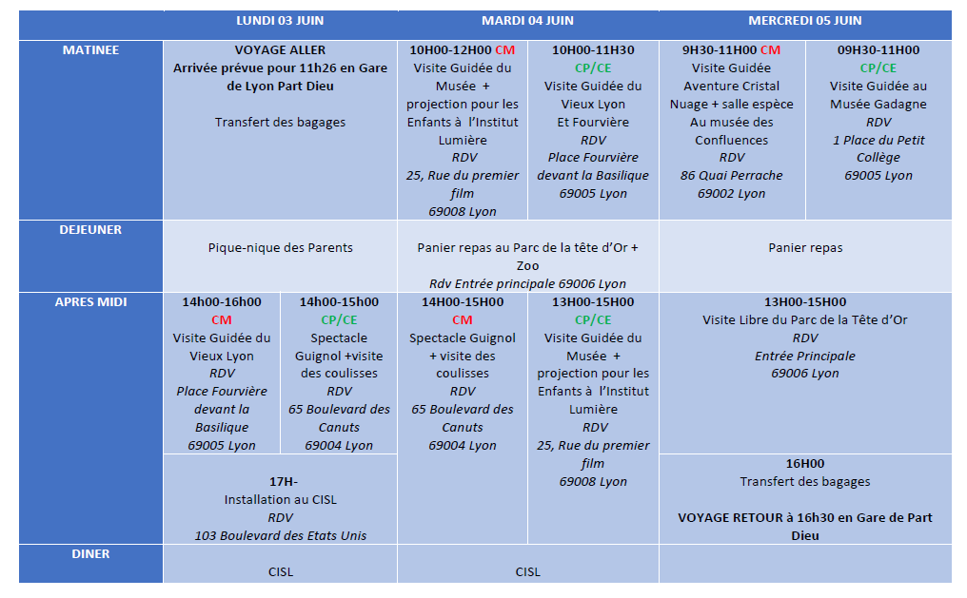
Départ 8h26 de Baume les Dames
Arrivée 19h34 à Baume les Dames
Mme Reskala qui devait nous accompagner bénévolement ne pouvant finalement plus participer, il est décidé de recruter un quatrième accompagnateur BAFA (soit un coût supplémentaire de ~2€ par élève).
Budget prévisionnel :
Coût séjour  La Ligue de l’enseignement 25 | 14 091,00 €  183€/élève | Hébergement au CISL  + repas + visites + guides  + transports en communs
Coût transports | 1 925,00 €  24,68€/élève | SNCF  Baume <=> Lyon Part Dieu (TER direct)
Coût encadrement | 600,00 € | 4 animateurs BAFA  Familles Rurales
Coût Total | 16 616,00 €
Coût par élève | 213,02 € | 78 participants (sur 84)
Subvention ITESYA | -214,00 €
Subvention MBP | -300,00 €
Subventions Collectivités | -300,00 €  ...  ...  ...  -100,00 €  ...  ...  -1680,00 € | Autechaux (31)  Luxiol (11-4)  Rillans (11)  Vergranne (7)  Verne (7)  Voillans (11-2)  Autres (6)  CCDB (20€/élève)
Coût Total avec subventions | 13702,00 € | (une subvention de 10€/élève des communes déduites)
Coût Total  par élève | 175,67 €
Subventions  APE | -4342 €  soit 55,67€/élève  + 20€ par enfant supplémentaire dans la fratrie  -280,00€
Coût total par élève | 120€ | -20€ par enfant supplémentaire dans la fratrie

Les objectifs pédagogiques de ce projet sont également présentés au conseil. (consultable sur notre site)
6) Présentation des fiches actions en lien avec le projet d’école 2018-2021
3 fiches détaillant les actions à mettre en œuvre pour atteindre les objectifs fixés dans le projet d’école sont présentées au conseil. Elles sont consultables sur le site de l’école.
7) Questions diverses
Pas de questions diverses

Le Président : La secrétaire de séance :
David Dornier Carole Bécoulet

